# 1 引言

## 1.1编写目的

《昆虫世界小程序用户手册》编制的目的是为了使用户能够借助本手册的帮助，掌握本小程序功能，使用户能更清晰地使用该小程序，主要包括一些操作界面及使用方法，使用户更全面的了解本小程序的作用。主要读者是小程序的用户。

## 1.2项目背景

在我国社会经济快速发展的背景下，生态保护越来越重要，而林业有害生物防治工作在推动林业的可持续发展方面发挥着非常重要的作用。将人工智能应用于林业有害生物防治有着重大意义，本项目致力于通过智能识别林业有害生物来帮助林业生态环境建设。

## 1.3参考资料

《林业有害生物智能识别系统开发计划书》

《林业有害生物智能识别需求说明书》

# 2 软硬件环境

## 2.1软件环境

微信电脑版2.7.0及以上

手机版微信6.5.4及以上

## 2.2硬件环境

设备至少有10M的剩余存储空间

# 3 安装说明

该小程序无需安装，用户在微信中搜索本小程序的名称“昆虫世界”即可发现小程序入口，点击昆虫世界-小程序即可进入小程序首页。

注：由于经费等因素，小程序还没有上线，此使用方法在小程序上线后即可生效。

# 4 操作说明

## 4.1初始界面

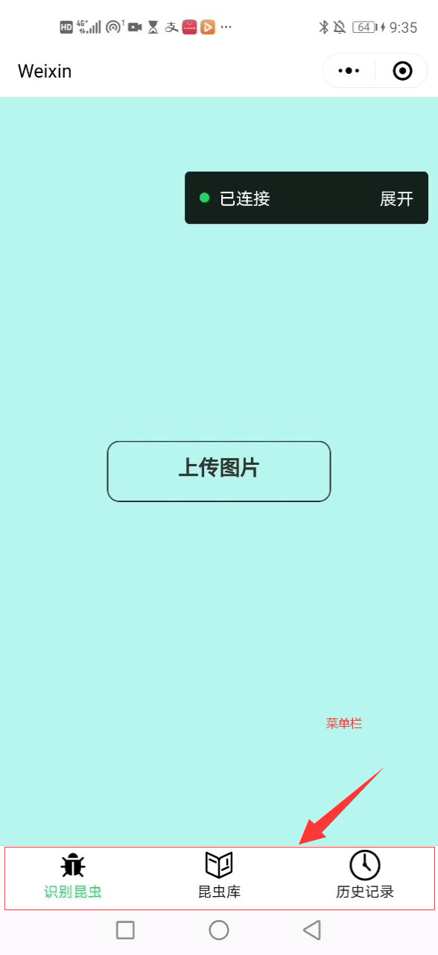

## 4.2拍照识别昆虫

1. 点击识别昆虫页面的“上传图片”按钮

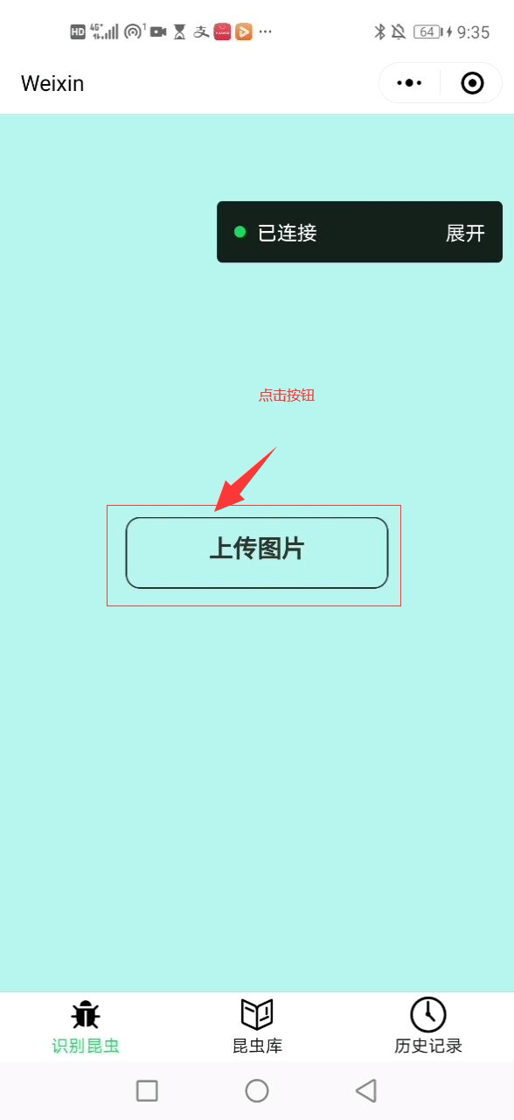

1. 进入拍照上传或图库上传选择页面，点击“拍照”按钮

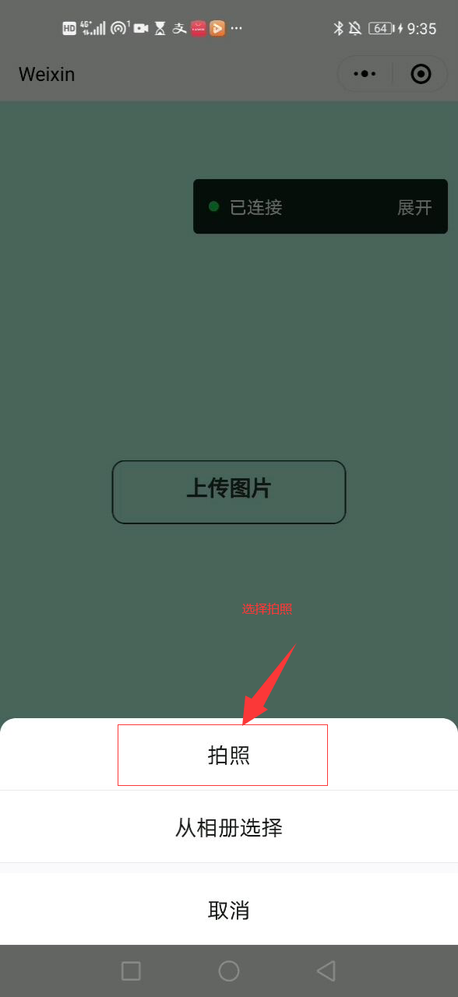

1. 进入手机拍摄页面，拍摄想要识别的害虫

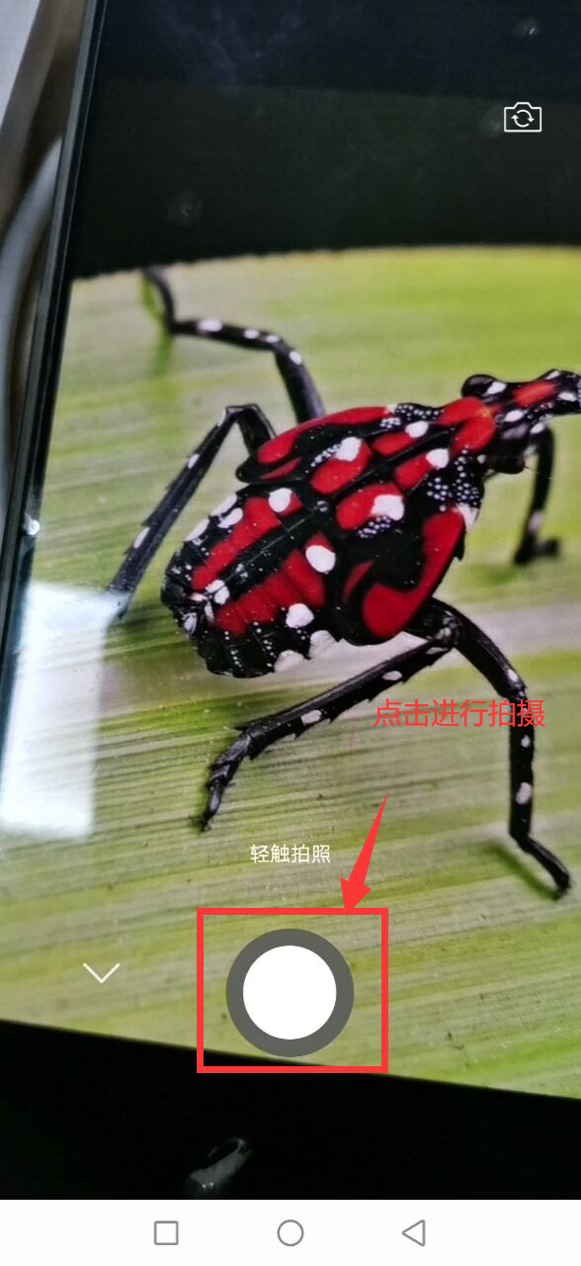

1. 确认照片选择上传

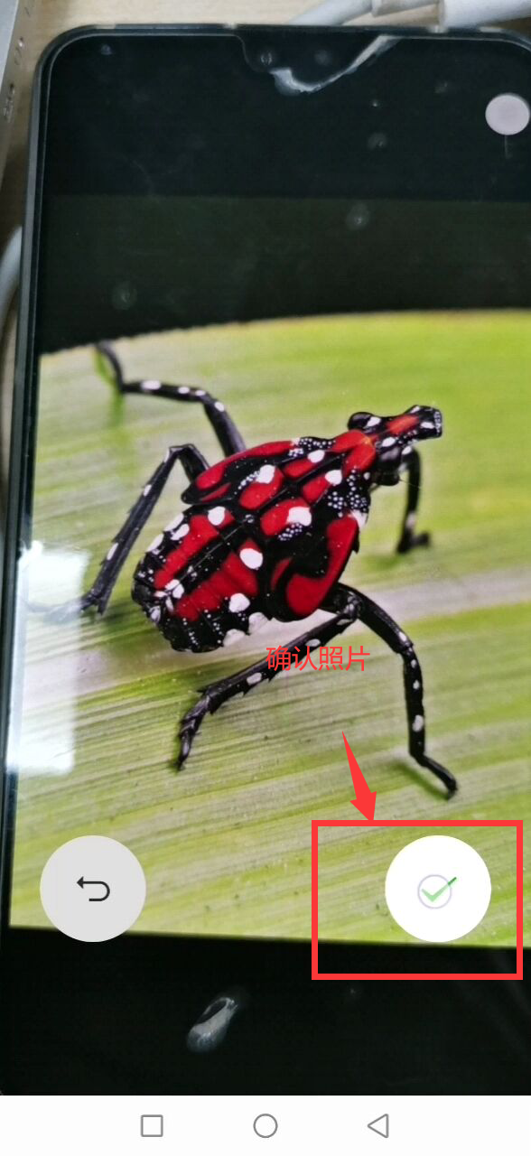

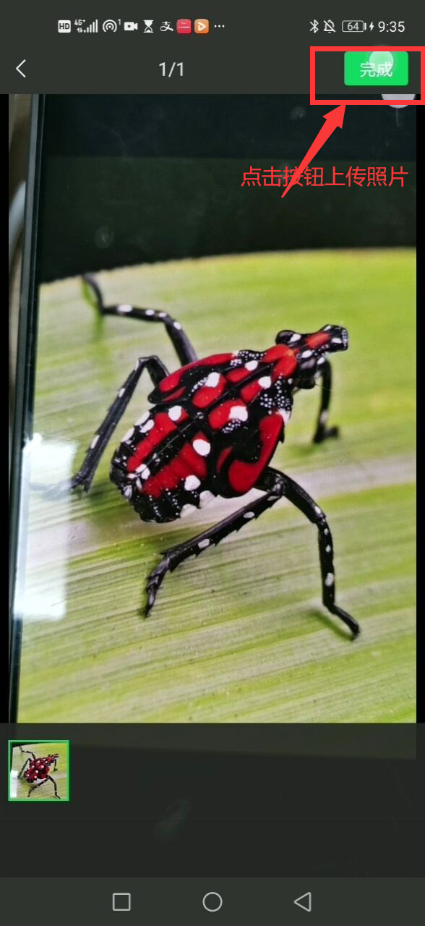

1. 系统返回识别结果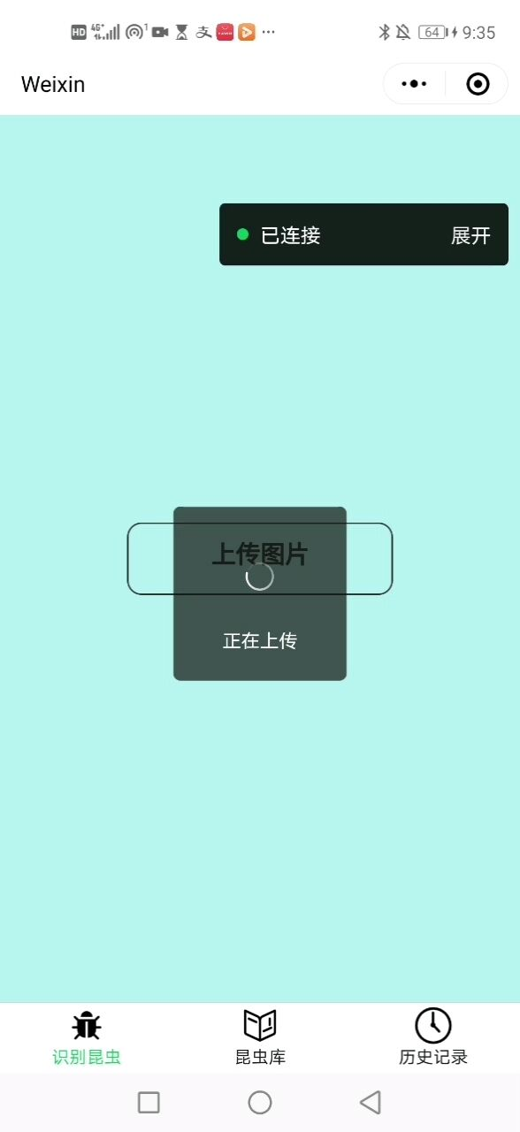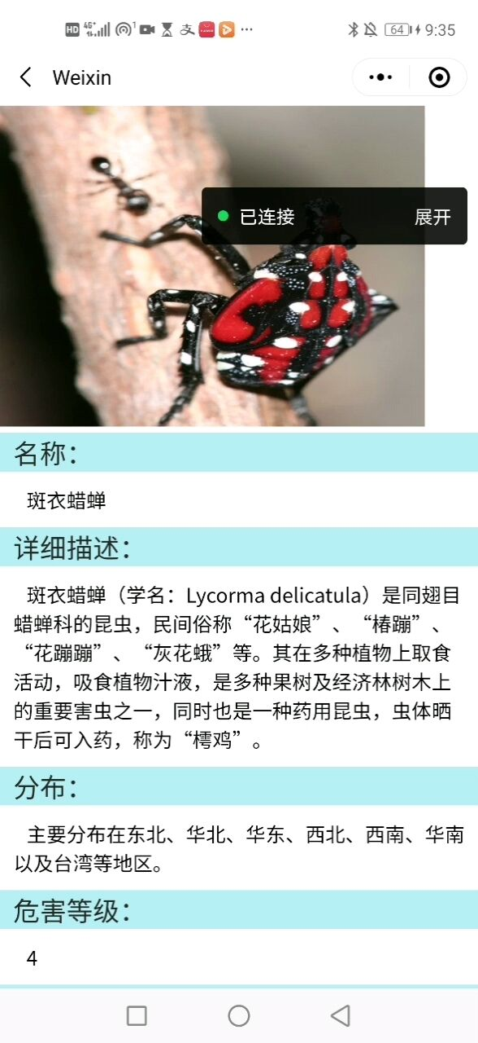

## 4.3图库照片识别害虫

1. 点击害虫识别页面的“上传图片”按钮



1. 进入上传方式选择页面，点击“从相册选择”按钮

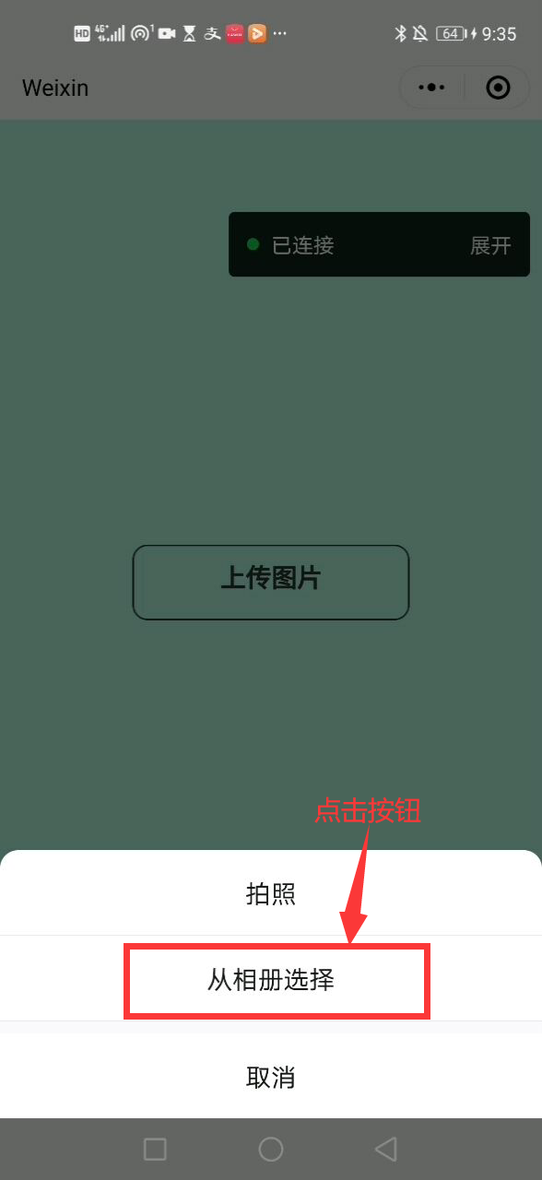

3）进入图库页面，选择想要上传的图片

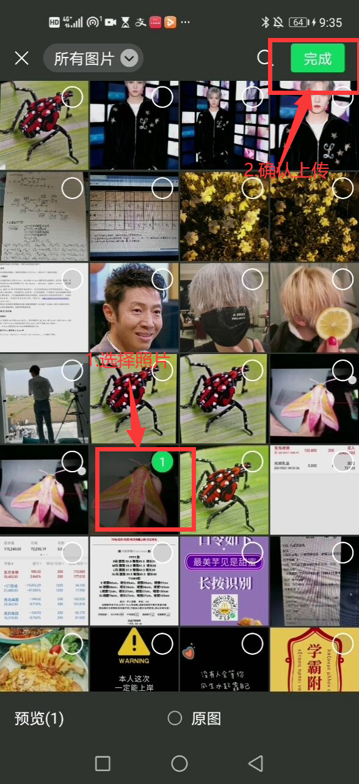

4）返回识别结果

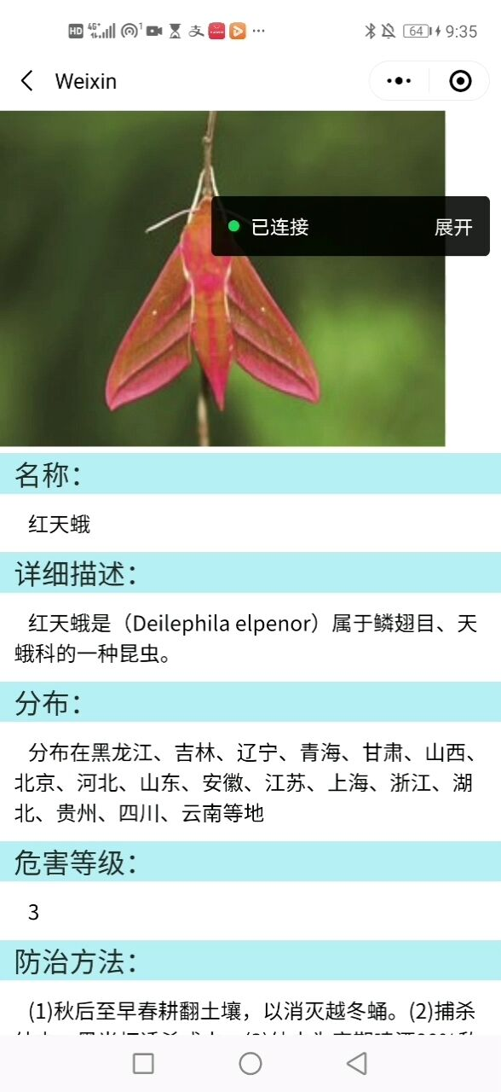

## 4.4害虫库概览

1）在菜单栏中点击“昆虫库”按钮

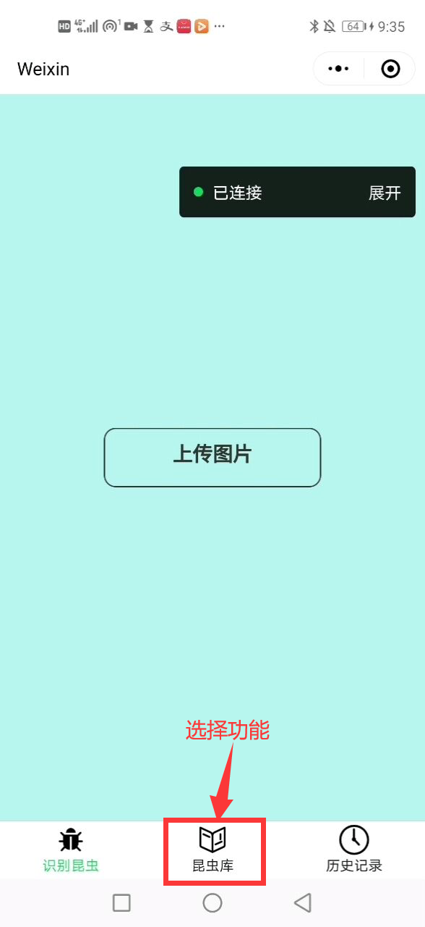

2）进入害虫库概览页面，可以点击左侧导航栏中的按钮跳转到对应昆虫详情部分

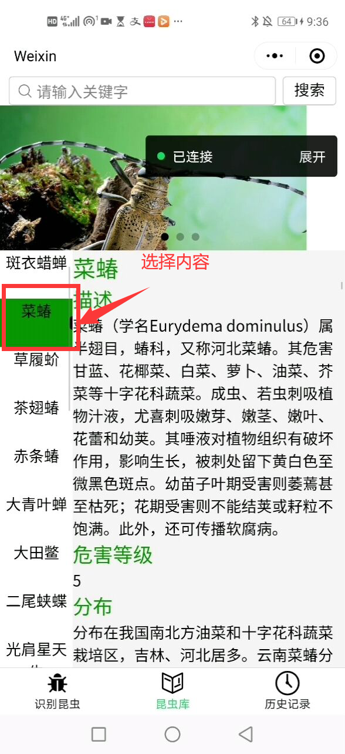

1. 点击昆虫库页面最上方的搜索框进入搜索页面

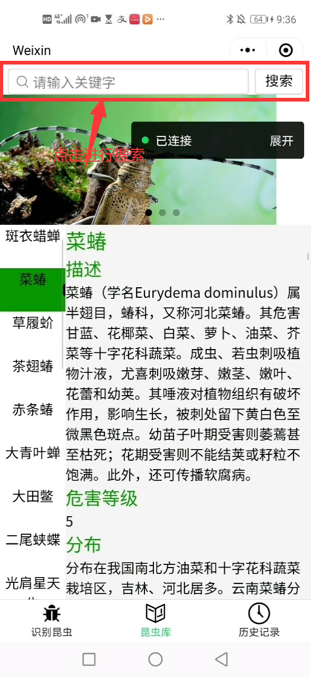

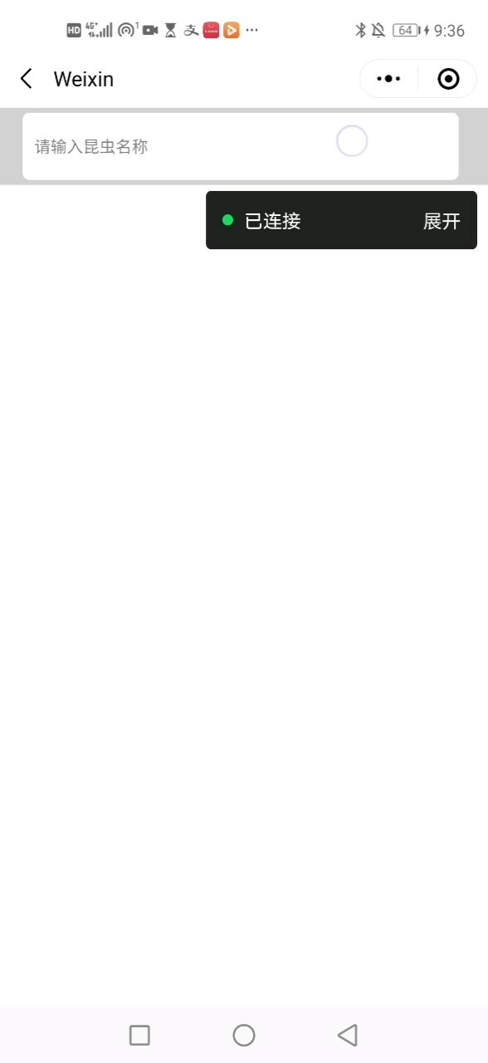

1. 在搜索框中输入昆虫名称并点击回车按钮

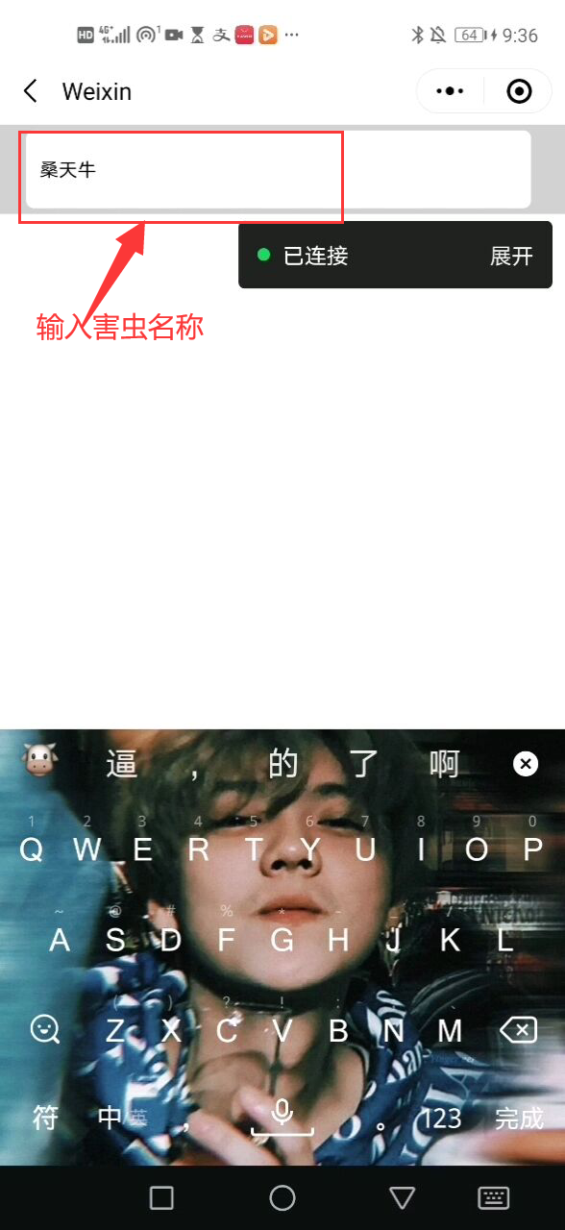

1. 返回搜索结果

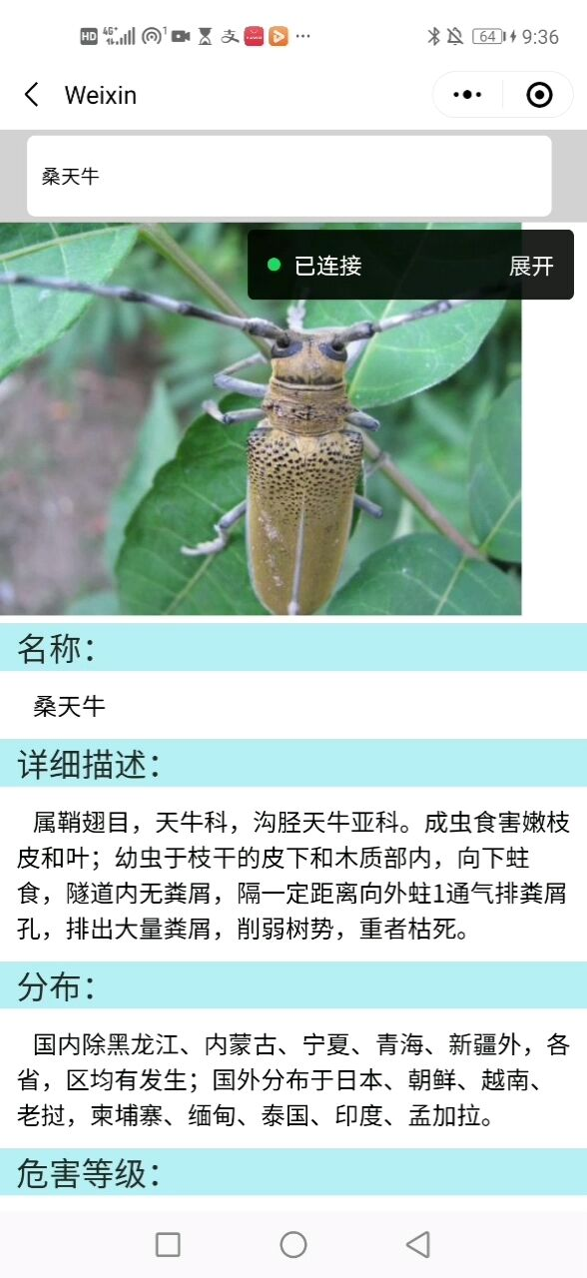

## 4.5查看历史记录

1. 点击菜单栏中的“历史记录”按钮

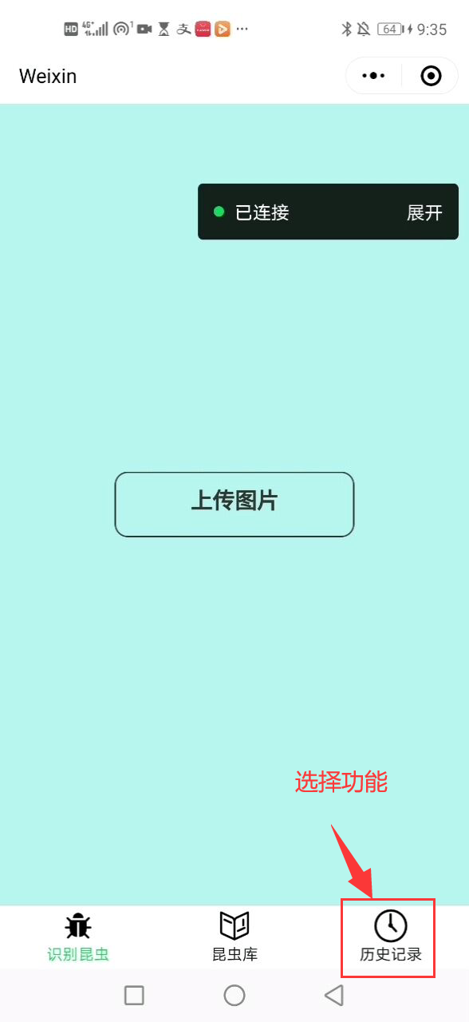

1. 进入历史记录页面，可查看识别记录

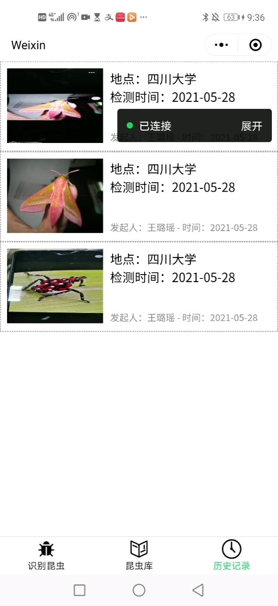

# 5 功能列表

|  |  |  |
| --- | --- | --- |
| 编号 | 功能名称 | 功能描述 |
| 1 | 害虫智能识别 | 用户拍照或者从图库选择上传图片，系统反馈图片中害虫的名称、危害等级、描述、分布、消除办法等详细信息。 |
| 2 | 昆虫库概览 | 用户可以浏览每种害虫的名称、描述、危害等级、分布和消除办法等详细信息。 |
| 3 | 害虫搜索 | 用户在搜索框中输入害虫名称，系统反馈相应害虫的详细信息。 |
| 4 | 历史记录浏览 | 用户可以在历史记录页面浏览已上传过的害虫图片以及上传时间、地点。 |